TÍTULO DA AULA
CALOR E TEMPERATURA II
Unidade Temática: Matéria e Energia
Objeto do Conhecimento: Máquinas simples/Formas de propagação do calor
Habilidade: EF07CI02 – Diferenciar calor e temperatura, compreendendo as formas de transferência de energia térmica e suas aplicações no cotidiano.
Introdução ao Tema
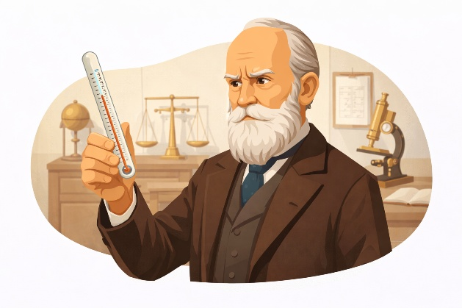
A temperatura está relacionada ao grau de agitação das moléculas de uma substância. Quanto maior a agitação das partículas, maior será a temperatura do corpo. Já o calor é a energia em trânsito, ou seja, a energia que é transferida de um corpo para outro quando existe diferença de temperatura entre eles.
No cotidiano é comum confundir esses conceitos. Por exemplo, muitas pessoas dizem: “Hoje vai fazer muito calor”. Cientificamente, o correto é dizer que a temperatura estará alta, pois calor é energia em transferência e não uma medida de temperatura.
Escalas de temperatura
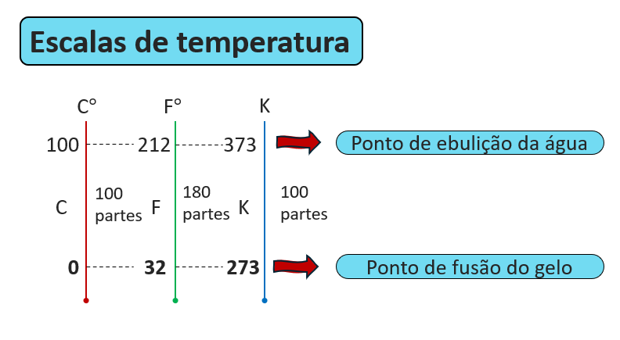
A temperatura pode ser medida por diferentes escalas termométricas, sendo as mais utilizadas:
• Celsius (°C)
• Fahrenheit (°F)
• Kelvin (K)
Essas escalas utilizam como referência dois pontos importantes:
• Ponto de fusão do gelo
• Ponto de ebulição da água
Na escala Celsius, o gelo derrete a 0 °C e a água entra em ebulição a 100 °C.
Na escala Kelvin, utilizada principalmente em estudos científicos, a relação entre as escalas é dada por:
K = C + 273
Por exemplo:
• 15 °C = 288 K
• 210 °C = 483 K
Calor específico
O calor específico indica a facilidade ou dificuldade que um material possui para trocar calor. Ele corresponde à quantidade de energia necessária para que 1 grama de uma substância aumente sua temperatura em 1°C.
Substâncias diferentes possuem valores diferentes de calor específico. Isso explica por que alguns materiais esquentam ou esfriam mais rapidamente que outros.
Um exemplo apresentado na aula envolve alimentos retirados do forno, como carne e batatas. Mesmo estando na mesma temperatura, um alimento pode causar maior sensação de queimadura, dependendo da quantidade de energia térmica que transfere ao entrar em contato com a boca.
Material | Calor específico (cal/g.$°$C)
Água | 1,00
Tomate | 0,95
Batata | 0,82
Carne de frango | 0,80
Carne de porco | 0,50

Calor latente
O calor latente corresponde à quantidade de energia necessária para que uma substância mude de estado físico, como passar do estado sólido para o líquido ou do líquido para o gasoso.
Durante a mudança de fase, ocorre um fenômeno importante:
A substância continua recebendo calor, porém a temperatura não se altera.
Isso significa que a energia recebida está sendo usada para alterar o estado físico da substância, e não para aumentar sua temperatura.
Material | Calor específico (cal/g.$°$C)
Água | 1,00
Tomate | 0,95
Batata | 0,82
Carne de frango | 0,80
Carne de porco | 0,50

Comparação entre calor específico e calor latente
É importante compreender a diferença entre esses dois conceitos:
Calor específico
Relaciona-se com o aumento ou diminuição da temperatura de uma substância.
Calor latente
Relaciona-se com a mudança de estado físico da matéria, quando a temperatura permanece constante mesmo com a entrada de energia.
Síntese da Aula
A temperatura mede o grau de agitação das partículas de um corpo, enquanto o calor representa a energia térmica que se transfere entre corpos. Durante o aquecimento de uma substância, o calor pode provocar aumento de temperatura (calor específico) ou mudança de estado físico (calor latente), sendo esses dois conceitos fundamentais para compreender o comportamento térmico da matéria.
Referência Bibliográfica
BRASIL. Ministério da Educação. Base Nacional Comum Curricular. Brasília: MEC, 2018. Disponível em: http://basenacionalcomum.mec.gov.br. Acesso em: 13 dez. 2024.
MICHELAN, Vanessa. Superação! Ciências: 6º Ano: Manual do professor. 1. ed. São Paulo: Moderna, 2022.

